|  |  |  |
| --- | --- | --- |
|  | **Carátula para entrega de prácticas** | |
| Facultad de Ingeniería | | Laboratorio de docencia |

Laboratorios de computación

salas A y B

|  |  |
| --- | --- |
| *Profesor:* | Hugo Zuñiga Barragán |
| *Asignatura:* | Fundamentos de Programación |
| *Grupo:* | 16 |
| *No. de práctica(s):* | 01 |
| *Integrante(s):* | Gaxiola Guendulain Norman Arturo |
| *No. de lista o brigada:* |  |
| *Semestre:* | 2024 – 1 |
| *Fecha de entrega:* | 28 de Agosto del 2023 |
| *Observaciones:* |  |
|  |  |

CALIFICACIÓN: __________

**Práctica de estudio 01: La**

**computación como herramienta de trabajo**

**del profesional de ingeniería**

**Introducción:**

La práctica que se llevó a cabo en el laboratorio nos permitió obtener conocimiento y aprender el manejo de repositorios de almacenamiento y buscadores con funciones avanzadas con el objetivo de poder aplicar este aprendizaje a lo largo de nuestra trayectoria académica.

**Desarrollo:**

1. La primera búsqueda que se llevó a cabo permitía especificar el contenido de los resultados, excluyendo resultados no deseados y asimismo pudiendo seleccionar entre dos temas para encontrar imágenes relacionadas.

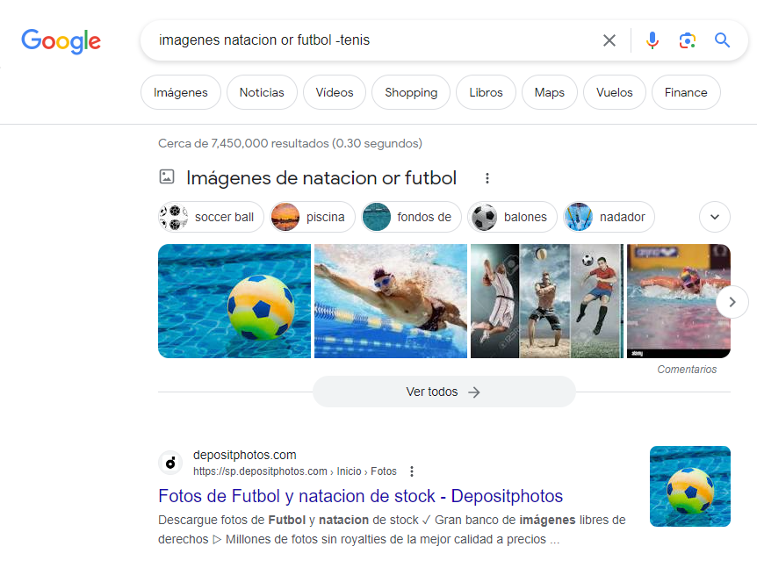

1. La segunda búsqueda se realizó para encontrar resultados que contengan exactamente dichas palabras.

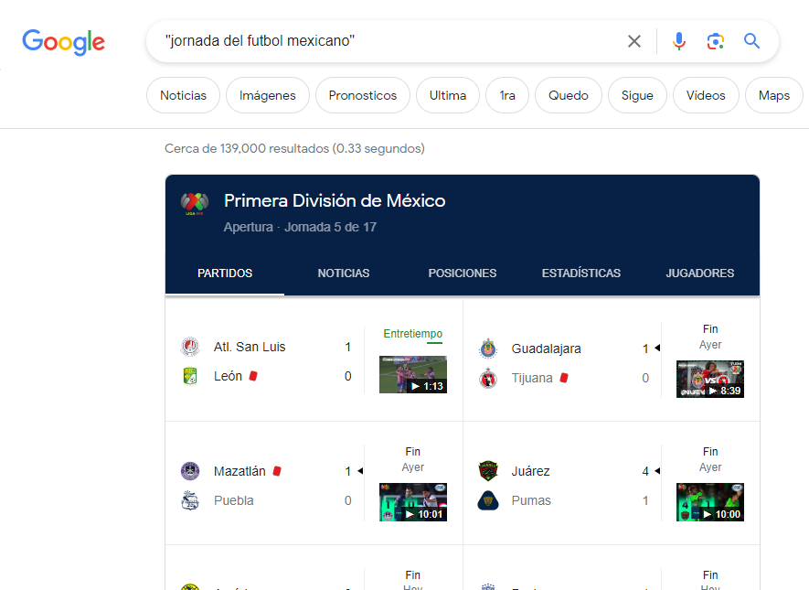

1. La siguiente se hizo para añadir algún artículo a la búsqueda.

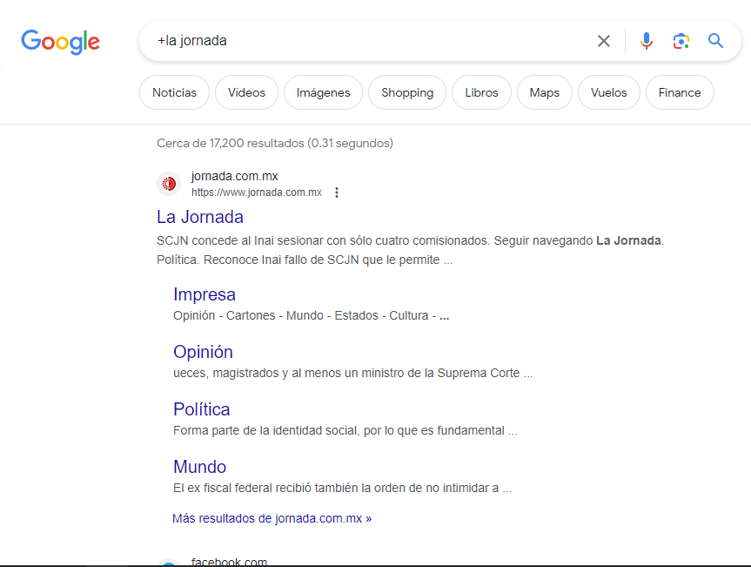

1. Posteriormente se nos demostró cómo obtener definiciones a través del buscador.

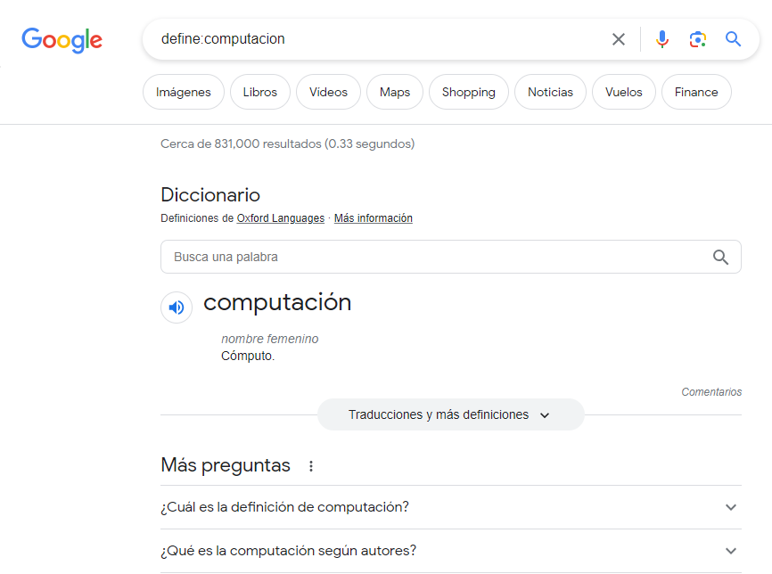

1. También aprendimos como buscar información dentro de algún sitio en específico con un tema e intervalo de tiempo definidos.

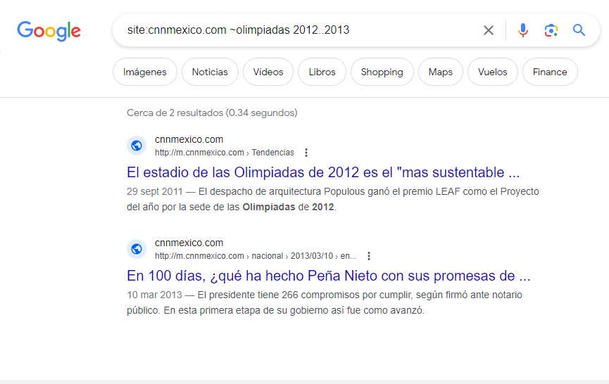

1. Para encontrar palabras en un título, en un texto y en un tipo de archivo en específico hicimos la búsqueda siguiente.

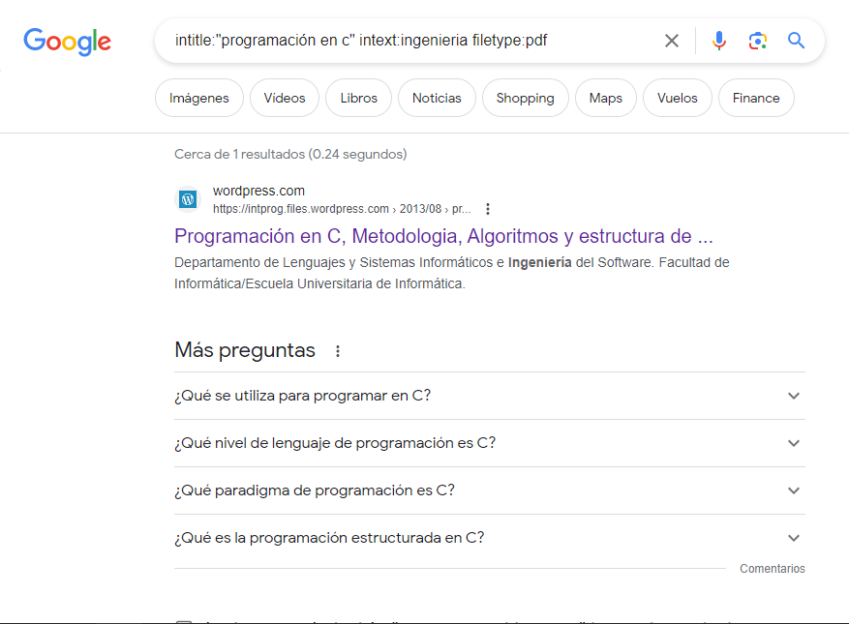

1. De la misma forma pudimos conocer otras funciones del buscador de Google, como la calculadora.

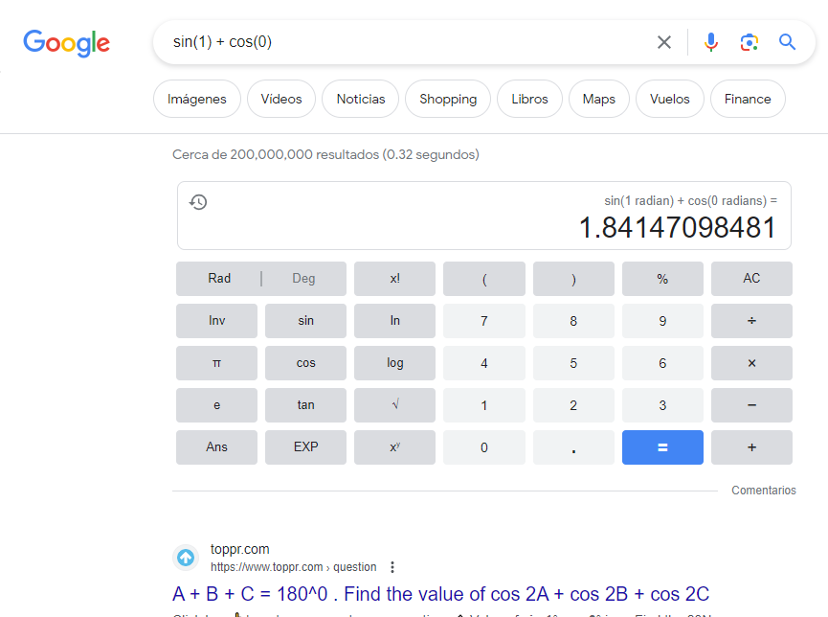

1. El convertidor de unidades.

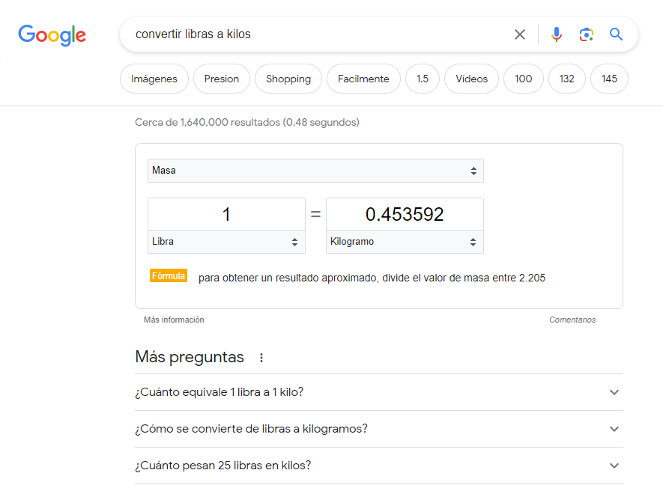

1. Y también la posibilidad de graficar funciones.

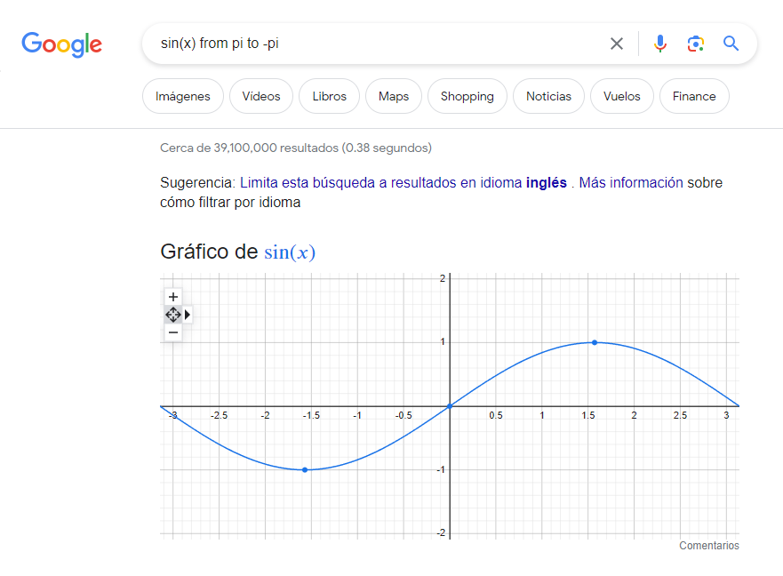

1. A continuación, se nos presentó Google Académico y con él la posibilidad de buscar artículos de un autor en específico

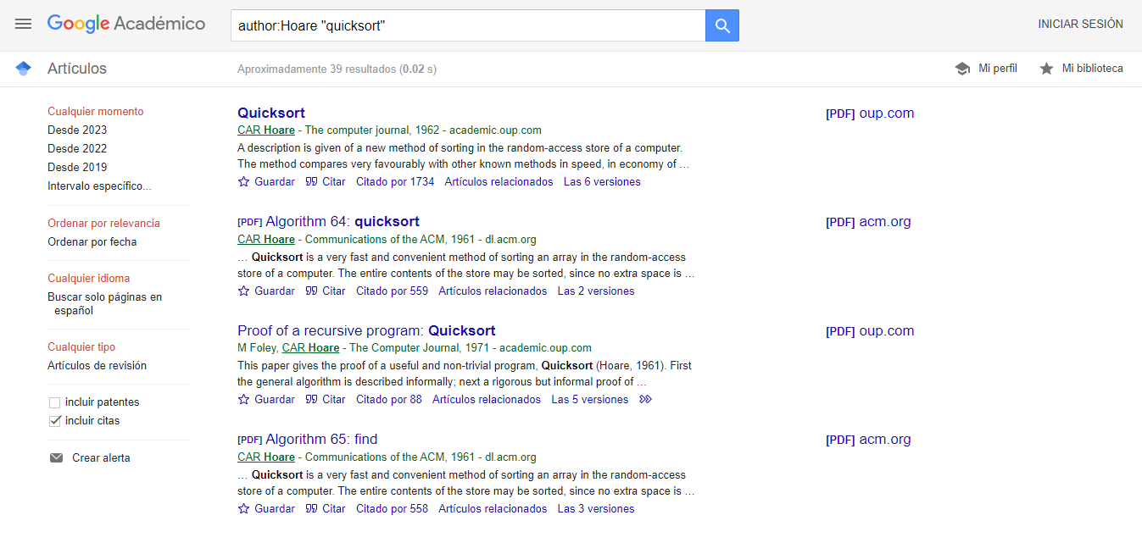

1. Y por último la posibilidad de realizar búsquedas con imágenes en específico

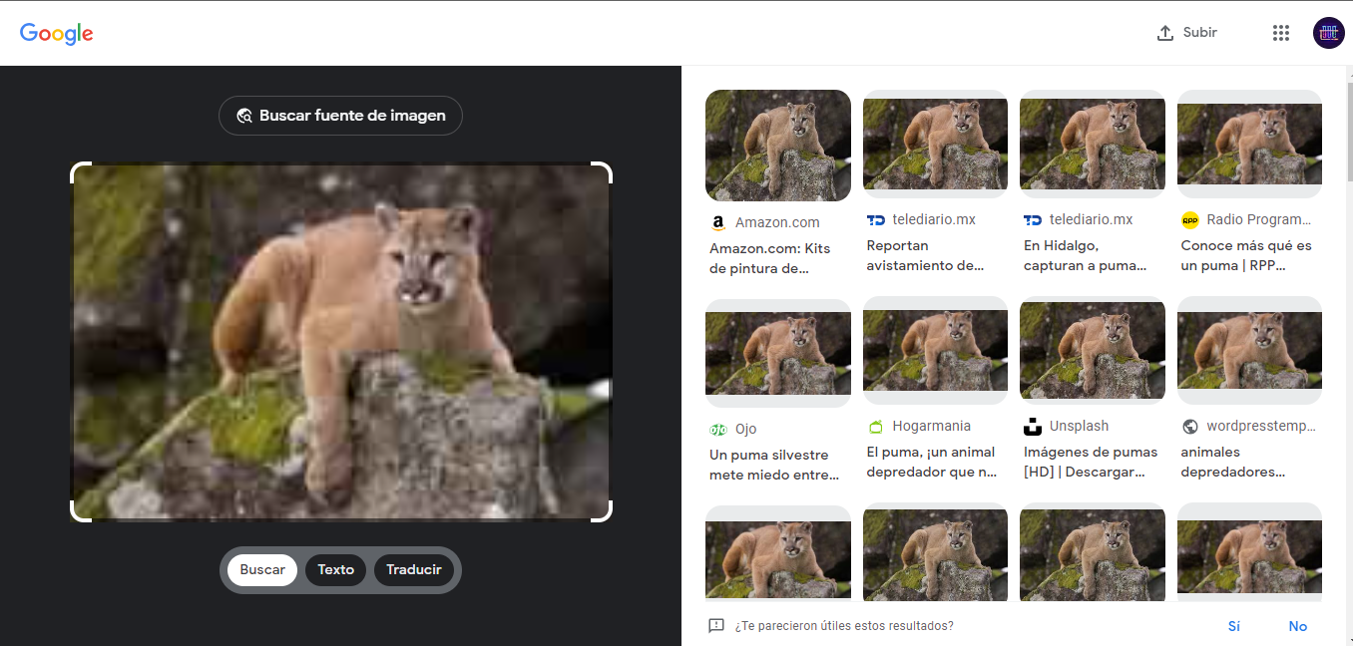

1. Finalmente y como actividad realizada en casa se llevó a cabo la creación de un repositorio en el cuál está subida este mismo reporte de practica en el siguiente enlace:

[**https://github.com/gaxiolanorman/practica1_fdp**](https://github.com/gaxiolanorman/practica1_fdp)

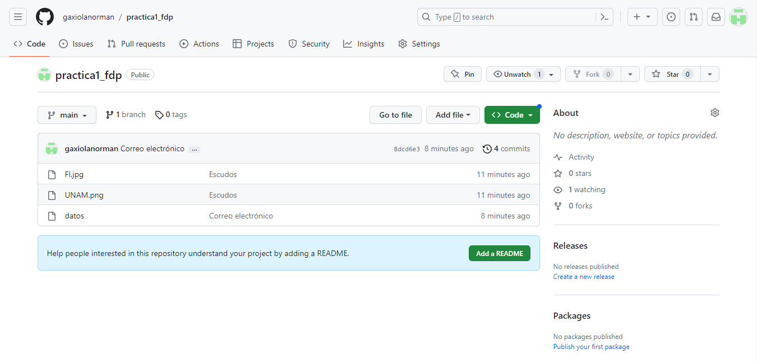

**Conclusión:**

Logré concluir satisfactoriamente el objetivo de la práctica dado que ya tenía algunos conocimientos previos respecto a las búsquedas avanzadas con Google, por lo que pude reafirmar cosas que ya sabía y poder aprender un par de cosas nuevas que desconocía sobre algunas de las búsquedas avanzadas; en cuanto a los repertorios desconocía su función y su utilización, y me costó un poco de trabajo seguir el paso a paso de las instrucciones para la creación del repositorio pero lo logré.